    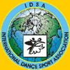 | World Dance Council  МЕЖДУНАРОДНАЯ АССОЦИАЦИЯ СПОРТИВНОГО ТАНЦА  ФЕДЕРАЦИЯ СПОРТИВНОГО ТАНЦА ЕВРОПЫ  АССОЦИАЦИЯ СПОРТИВНОГО ТАНЦА УКРАИНЫ | МИНИСТЕРСТВО УКРАИНЫ ПО ДЕЛАМ СЕМЬИ, МОЛОДЕЖИ И СПОРТА  СПОРТИВНЫЙ КОМИТЕТ УКРАИНЫ  УПРАВЛЕНИЕ ПО ФИЗКУЛЬТУРЕ  И СПОРТУ  ОДЕССКОГО ГОРСОВЕТА | 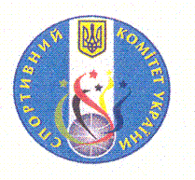  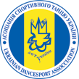

IDSA Чемпионат Мира

ВСЕУКРАИНСКИЕ СПОРТИВНЫЕ ИГРЫ

ОТКРЫТЫЙ КУБОК ОДЕССЫ 2008
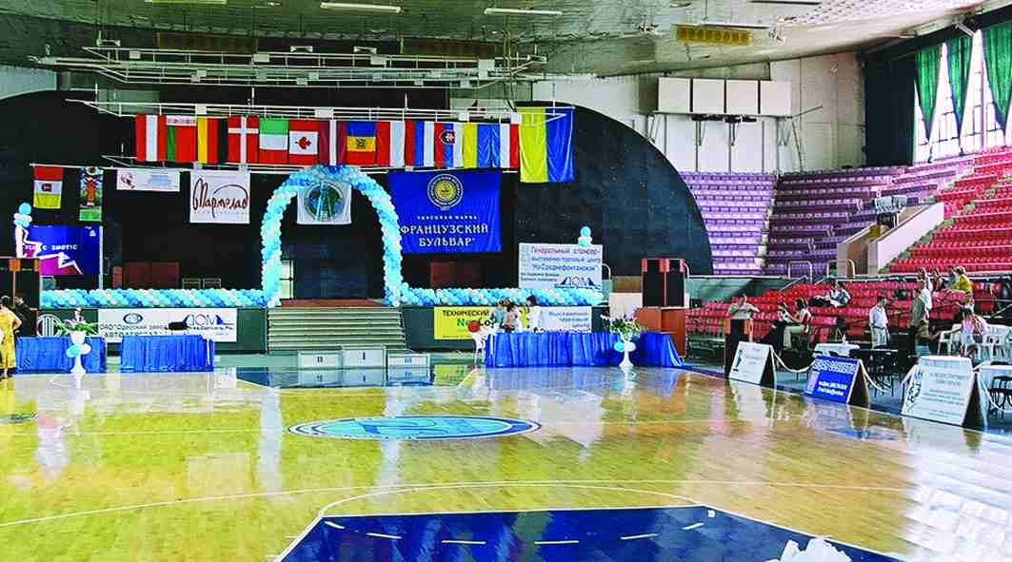

www.marich.od.ua
www.odessaopencup.com
Дворец Спорта, Одесса, Украина,
19 - 21 сентября 2008

